ДИДАКТИЧЕСКИЙ ПРОЕКТ УРОКА
Дата: 01.02.2024
Класс: 9-ый «Б»
Количество часов: 1
Место проведения: Т.Л.им.Дж.Кошбука, мун.Бэлць
Учитель: Чилочи Л.В., первая дидактическая степень
Тема: Красота человеческих чувств и мыслей в рассказе К.Г.Паустовского «Снег».

Единицы компетенций:
• Адекватное реагирование на учебные целевые установки, понимание сообщения, рассказа учителя по содержанию
темы, ситуации, на различные типы устных и письменных высказываний.
• Участие в элементарном вопросно-ответном диалоге на основе темы, речевой ситуации.
• Ответы на вопросы по содержанию прочитанного текста.
• Составление собственных монологических высказываний, диалогов в устной и письменной форме с использованием
изученных языковых единиц.
• Определение темы и главной идеи прочитанного текста.
• Правильное и выразительное чтение фрагментов рассказа «Старый повар» в соответствии с нормами русской
фонетики и орфоэпии.
Цели урока:
• оценить поступки главных героев рассказа «Снег» и показать красоту их внутреннего мира;
• выявить ключевой момент в рассказе и проанализировать его;
• определить роль пейзажа в рассказе «Снег» для выявления его основной идеи.

Тип урока: интегрированный урок.
Оборудование урока: учебник «Русский язык» для 9-го класса, проектор, компьютер, интерактивная доска, программа
SMART Notebook, Learning Apps, портрет К.Г.Паустовского, слайды с иллюстрациями зимы, картин А.Васнецова,
И.Айвазовского, А.Писемского, И.Шишкина, музыкальные произведения «Gathering» Jim Brickman, «Опять метель»
К.Меладзе.
Методы и приёмы: объяснительно-иллюстративный, продуктивно-практический, частично-поисковый, проблемный,
инценирование фрагмента рассказа, методы «Синквейн», «Фишбоун», «Диаграмма Венна», «Кубик Блума», словарная
работа.
Формы работы: индивидуальная, фронтальная, в группах.
Этапы урока | Деятельность учителя | Деятельность ученика | Оценивание результатов (умения) | Оценивание  (техники)
1.Организационный  момент. | Приветствие.  Ребята, посмотрите на это дерево. Как вы думаете, на нём не хватает? Правильно. Без листьев это дерево некрасивое. Давайте его оденем в листья. Этими листьями станут ваши ожидания от сегодняшнего урока. Что вы ожидаете от него?  На прошлом уроке мы познакомились с биографией К.Г.Паустовского, прочитали рассказ «Снег». Вместе провели словарную работу для того, чтобы провести анализ данного произведения.  Эмоциональное погружение в урок.  Послушайте внимательно высказывание К.Паустовского и прокомментируйте его.  Эпиграф к уроку:  «Глубочайшим образом люблю природу,  силу человеческого духа и настоящую человеческую мечту. А она никогда не бывает крикливой... Никогда! Чем больше её любишь, тем глубже прячешь в сердце, тем сильнее её бережёшь."  К.Паустовски  Что связывает эпиграф с содержанием рассказа «Снег»? | Ученики говорят, что не хватает листьев.  Ученики, клея листья на дерево, озвучивают свои ожидания от урока.  Ученики воспринимают прослушанную информацию, объясняют понимание эпиграфа, размышляют над связью с содержанием рассказа «Снег».  Предположительные ответы учеников:  1.В этом высказывании К.Паустовский говорит о своей любви к природе, о том, как глубоко чувствует её.  2.Писатель ценит очень важное качество характера в человеке - силу духа, что означает отважность, смелость, героизм.  3.В высказывании также идёт речь о настоящей человеческой мечте, которую человек глубоко ценит и хранит в своём сердце.  Ответы учеников:  - К.Паустовский использует в рассказе описание пейзажа, чтобы раскрыть внутренний мир героев: их мысли и чувства.  - Герои рассказа обладают силой духа. Николай Потапов сражается на войне за Родину, за свой дом, рискуя своей жизнью, а Татьяна Петровна отважилась остаться в маленьком городке, чтобы выступать в лазаретах перед раненными солдатами.  - В эпиграфе говорится о настоящей человеческой мечте. Николай Потапов в письме к отцу пишет о своей мечте – увидеть родной дом таким, каким он запомнил. Татьяна Петровна исполняет его мечту. | Озвучивать свои ожидания от урока.  Восприни  мать прослушанную информацию,объяснять эпиграф, составлять собственные монолог.  высказыв.  Вести вопросно-ответную беседу. | «Дерево ожиданий»  Музыка  «Gathering» Jim Brickman  Комментирование.  Эврести  ческая беседа.  Устные ответы.
2.Актуали  зация знаний, умений и  навыков. | Как вы понимаете значение слов «красота» и «пейзаж»?  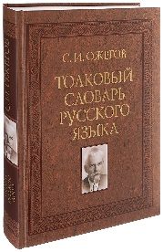  Давайте обратимся к Толковому словарю русского языка С.И.Ожегова.  Эти слова станут ключевыми на сегодняшнем уроке, так как будем говорить о красоте и о пейзаже.  Красотой русской природы, русского пейзажа восхищались люди с творческим воображением, например, поэты и писатели:  Александр Пушкин, Сергей Есенин, Афанасий Фет, Валерий Брюсов, Юрий Нагибин, Константин Паустовский, Михайл Пришвин.  Художники.  Знакомство с картинами русских художников.  Предлагаю посмотреть на известные картины русских художников, на которых изображается красота зимней природы. Апполинарий Васнецов «Зимний сон», Иван Айвазовский «Зимний пейзаж», Алексей Писемский «Зимний пейзаж» и Иван Шишкин «На севере диком».  Писатели и поэты благодаря мастерству слова также восхищались красотой русской природы.  Предлагаю прочитать отрывки из известных вам русских произведений и определить авторов.  Чтение текстов под музыку.  Обратите внимание, как писатели и поэты изображают снег.  А. Пушкин – «великолепные ковры, блестящие на солнце»  Юрий Нагибин – «толстое снеговое одеяло»  К.Паустовский – «белая пыль»  Сергей Есенин – «снежная кайма», «белая бахрама».  Какие приёмы используют авторы для описания снега? | Ответы учеников.  Красота, 1. ед. Всё красивое, прекрасное, всё то, что доставляет эстетическое и нравственное наслаждение.  2. мн. Красивые, прекрасные места.  3.Красота! , в знач.сказ.о чём-н.очень хорошем, впечатляющем.  Пейзаж, 1. Общий вид какой-н. местности.  2.Рисунок, картина, изображающая виды природы, а также описание природы в литературном произведении.  Ученики рассматривают картины русских художников.  Читают фрагменты из известных произведений и определяют их авторов.  1.»Под голубыми небесами  Великолепными коврами  Блестя на солнце, снег лежит».  А.С.Пушкин «Зимнее утро»  2. «Едва они вступили в лес и тяжко гружённые снегом еловые лапы сомкнулись.  Кругом былым-бело.  Местами ручей был покрыт толстым снеговым одеялом, местами закован в чистый ледяной панцирь».  Юрий Нагибин «Зимний дуб»  3. «Снега тускло светили в окно.  С дерева беззвучно сорвалась птица, стряхнула снег. Он долго сыпал белой пылью».  К.Паустовский «Снег»  4. «На пушистых ветках  Снежною каймой  Распустились кисти  Белой бахрамой».  Сергей Есенин «Берёза»  Ученики вместе с учителем размышляют и называют художественные приёмы. | Определять значение слов по словарю.  Внимательно  восприни  мать новую информацию.  Выразитель  но читать тексты, определять авторов.  Анализиро  вать худ.текст,  определять худ.приёмы. | Лексическая  Работа.  Осознанное  восприятие  новой инф.  Выразит.  чтение.  Музыка  «Gathering» Jim Brickman.  Анализ, поиск необходим.  информации.
3.Закрепление нового материала и формирование умений и навыков на репродук  тивном уровне. | Объявление темы урока  «Красота человеческих чувств и мыслей в рассказе К.Паустовского «Снег»  Внимательно прочитайте ещё раз название урока и объясните, о какой красоте будет идти речь сегодня?  Озвучивание целей урока:  - оценить поступки главных героев рассказа "Снег" и показать красоту их внутреннего мира;  - выявить ключевой момент в рассказе и проанализировать его;  - определить роль пейзажа для выявления основной идеи рассказа.  Представим, что текст - это большой и густой лес, в котором растут разные деревья: высокие и низкие, старые и молодые. Каждое дерево имеет своё название и играет свою роль в этом лесу.  Проверим, насколько хорошо и вдумчиво вы читали текст.  Задание в LearningApps: Распределите цитаты из рассказа в хронологической последовательности.  По тому, как вы выполнили задание, видно, что читали вы текст вдумчиво и обращали внимание на детали. Теперь мы можем перейти к анализу ключевого момента рассказа. Мы определили, что этим моментом является письмо Потапова, адресованное отцу.  Давайте сейчас мысленно перенесёмся в дом старика Потапова, в тот момент, когда Татьяна Петровна начала читать письмо.  Анализ ключевого эпизода рассказа  - Поделитесь своими ощущениями,  чувствами после прочтения  письма Потапова отцу.  - Назовите, что из себя представляет письмо Николая Потапова?  - Почему у К.Паустовского герои пишут письма друг другу?  - Объясните, как письмо характеризует Потапова? Какой он?  - Объясните, как письмо меняет ход событий в рассказе?  - Как этот поступок характеризует Татьяну Петровну?  - Предложите своё название этому фрагменту. Почему вы его выбрали?  - Придумайте и составьте небольшой диалог между Татьяной Петровной и Николаем Потаповым после их знакомства. | Внимательно воспринимают целевую установку и объясняют, что речь сегодня на уроке будет идти о красоте внутреннего мира человека, о красоте души.  Внимательно и осознанно воспринимают услышанную информацию.  Внимательно слушают речь учителя и осознанно воспринимают целевую установку, которую озвучивает учитель.  1.Автор– Константин Георгиевич Паустовский, название - «Снег».  2.Место – маленький городок, дом старика Потапова,  время – 1943 год, зима, вечер.  3.Главные герои – Татьяна Петровна, Николай Потапов и дочь Варя.  4. Главные события:  - приезд Татьяны Петровны в маленький городок,  - письмо Николая Потапова, адресованное его отцу,  - приезд Николая Потапова,  - знакомство Татьяны Петровны с Николаем Потаповым,  - письмо Потапова Татьяне Петровне.  5.Ключевой момент – письмо Потапова отцу.  6.Ваше мнение – ответы учеников.  Ученики распределяют цитаты  в хронологической  последовательности.  Три ученика инсценируют данный эпизод рассказа.  Предположительные ответы учеников.  Письмо вызвало у меня чувство сожаления, так как сын надеется в скором времени увидеться с отцом, но отца уже нет в живых.  Письмо Потапова – это монолог героя, в котором он мысленно говорит с отцом и делится с ним своими воспоминаниями.  Письмо Потапова – это откровение души. Герой делится с отцом своими  переживаниями, мыслями.  В письмах герои раскрывают свой внутренний мир, свою душу. Делятся своими переживаниями, мечтами, которые глубоко прячут от других. Письма становятся в его рассказах самыми эмоциональными, кульминационными моментами. Письма меняют события, раскрывают характер героев.  Потапов – смелый и отважный, он герой, который сражается за Родину, рискуя своей жизнью. Он любящий и заботливый сын, он чувствительный, мечтательный.  После прочтения письма Татьяна Петровна готовится к его приезду. Она очень ждёт его и волнуется как ребёнок. Она хочет помочь Потапову пережить страдания. Решает исполнить его мечту в реальность, чтоб сделать его счастливым.  Этот поступок характеризует её как доброго, великодушного человека, с доброй и светлой душой.  Ученики предлагают названия.  Ученики составляют диалог. | Объяснять тему, составлять  собств.моно  лог.высказ.  Отвечать на вопросы, анализиро  вать, комменти  рова.  Распределять  цитаты из текста в хронологич.  последоват.  Инсцениро  вать эпизод.  Отвечать на  вопросы. | Диалог.  Монолог.  высказ-я.  Вопросно-ответная беседа.  Анализ.  Комментирование.  Объяснение.  «Хронологи  ческая линейка».  Инсцениров  ка фрагмента. Эмоциональное чтение.  «Опять метель» К.Меладзе.  Обсуждение.  Беседа.  «Кубик  Блума».  (Приложе  ние 2)
4.Закрепление нового материала и формирование умений и навыков на продук  тивном уровне. | Работа в группах  1 группа – Составление кластера с героями рассказа - Татьяной Петровной и Потаповым.  2 группа – Сравнение писем Катерины Петровны из рассказа «Телеграмма» и Николая Потапова, адресованное отцу, из рассказа «Снег».  3 группа – Заполнение схемы «Фишбоун».  4 группа – Составление письма от Татьяны Петровны Потапову.  После того как мы проанализировали рассказ, ответьте, какую роль играет пейзаж?  Почему рассказ называется «Снег»?  Чему учит нас рассказ «Снег»? | Заполняют необходимой информацией из текста для характеристики героев.  Ученики находят отличия и сходства двух писем. (Приложение 3)  Ученики заполняют схему.  (Приложение 4)  Ученики составляют письма от Татьяны Петровны Николаю Потапову.  На фоне пейзажа происходят важные события в жизни героев.  Ученики называют события.  Снег – это своеобразный герой произведения. Снег символизирует красоту души, чистоту отношений между героями. Снег позволяет героям по-новому взглянуть на жизнь – на прошлое и настоящее. Снег – это надежда, свет, душевное спокойствие.  Рассказ К.Паустовского «Снег» учит нас быть человечными, милосердными к другим людям, не отказывать в помощи тем, кто нуждается в нашей поддержке.  Поступки главных героев рассказа являются примером для нас. | Характеризо  вать героев.  Составлять кластер.  Сравнивать тексты.  Приводить факты, аргументировать, заполнять схему.  Составлять собств.  тексты в письмен.  форме.  Анализиро  вать, высказывать  собств.мнен.  Обсуждать название рассказа. | «Кластер»  «Диаграмма  Венна»  «Фишбоун»  Творческие работы  Диалог.  Анализ.  Обсуждение.
5.Домаш  нее задание | У рассказа открытый финал. Мы не знаем, что произойдёт с главными героями. Предлагаю вам в качестве домашнего задания придумать свой конец рассказа и записать его в тетради. Объём текста –  12 предложений. | Записывают домашнее задание.
6.Итоги урока.  Оценива  ние учеников. | Предлагаю ученикам выполнить задание на самооценивание:  Сегодня на уроке я узнал…..  Сегодня на уроке я понял…...  Сегодня на уроке я научился…..  Сегодня на уроке я запомнил…..  Сегодня на уроке мне понравилось…..  Хочу закончить урок стихотворением современного писателя Марины Долгиной  «Храните чистоту души». (Приложение 5)  Спасибо всем за урок! | Ученики выполняют задания и делают выводы. | Дополнять лист самооценки. | Лист самооценки.  Выразитель  ное чтение стихотворе  ние.

«Кластер»

Остановка, в которой
находится
Имя

Род занятий,
обязанности

ГЕРОЙ
Поступки

Портрет

Отношение
других героев

Внутренние переживания

«Диаграмма Венна»
Приложение 3

1.Письмо адресовано
близкому человеку.
2.Чувство тоски.
3.Надежда на скорую встречу.
4.Любовь к родному человеку

«Телеграмма» «Снег»
Письмо Николая Потапова
Письмо Катерины Петровны
1.Адресовано дочери.
2.Описание сада.
3.Описание поздней осени.
4.Мать просит дочь приехать.
5.Предчувствие смерти.
6.Заборье, дом.

1.Адресовано отцу.
2.Описание дома.
3.Описание зимы.
4. Сын обещает приехать.
5.Воспоминания о доме.
5.Любовь к Родине.
6. Лазарет.

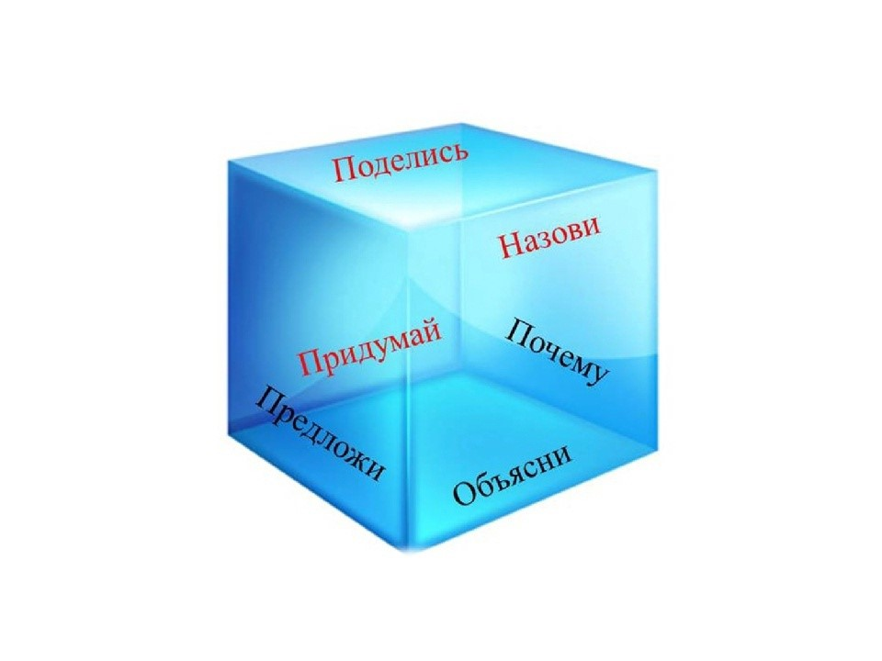
Приложение 2
«Кубик Блума»

Приложение 4

«Фишбоун»

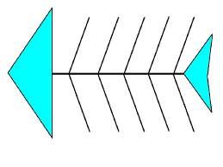
Красота души героев проявляется в их добрых поступках и светлых мыслях.
После встречи Потапов и Татьяна Петровна почувствовали душевное родство. Между ними зарождаются тёплые отношения.

Потапов был удивлён увиденному в доме и был очень благодарен Татьяне Петровне.
Татьяна Петровна сочувствует несчастью Потапова и решает исполнить его желание.
На фронте Потапов понимает, что сражается ради своей Родины и родного дома.
Потапов тоскует
и скучает по дому.
Хочет поскорее
приехать домой.
душевное родство
удивление
сочувствие
любовь к родине
тоска
Чувства и переживания главных героев
Мария Долгина Приложение 5

«Храните чистоту души!»
Храните чистоту души!
Душа важней любых сосудов,
Любой одежды и посуды,
Как дорог свет её тиши!
От грязных слов ее храните,
Пороков низменных страстей,
Прекрасный сад её блюдите
От пошлых, суетных идей.
Её святите в Божьем храме
И умудряйте миром книг,
Щедрите добрыми делами,
И как прекрасен будет миг
Желанной встречи с Тем, Кто душу
Создал в предвечной красоте!
Его законы не нарушив,
Блаженство вкусим в полноте.
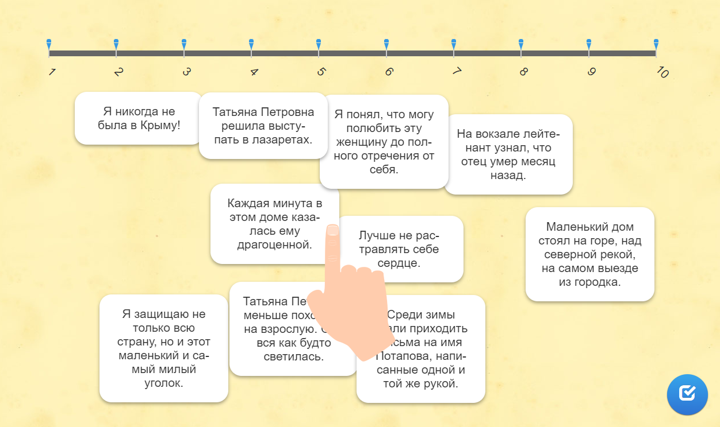
«Хронологическая таблица»

